МИНОБРНАУКИ РОССИИ

Федеральное государственное бюджетное образовательное учреждение

высшего образования

**«Гжельский государственный университет»** (ГГУ)

Колледж ГГУ

Специальность 09.02.07 Информационные системы и программирования

**Практическая работа №7**

**По дисциплине «Компьютерные сети»**

**на тему «Решение проблем с ТСР/IР»**

ВЫПОЛНИЛ:

Студент группы ИСП-О-17

Шашков И.С.

ПРОВЕРИЛА:

Прокуронова А.Ю.

Оценка ___________________

п. Электроизолятор

1. г.

**Цель работы:** обобщение и систематизация знаний по теме «Межсетевое взаимодействие».

**1**

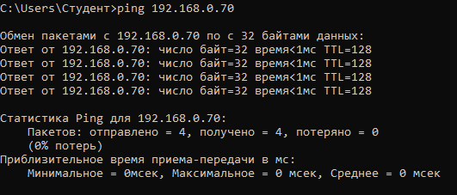

**3**

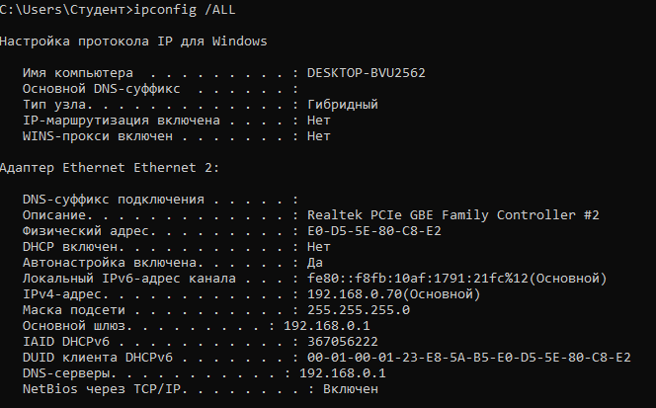

**4**

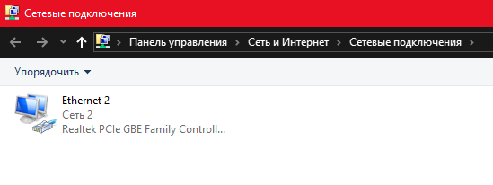

**5**

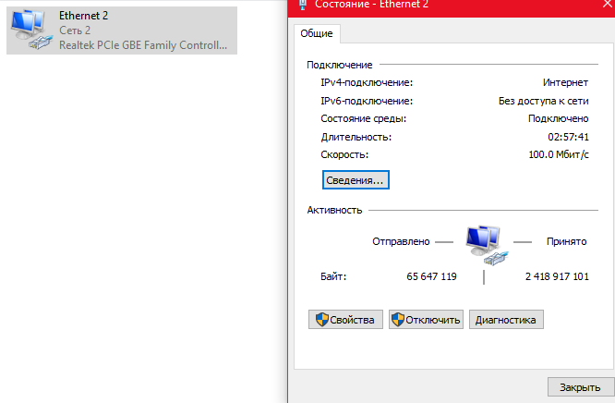

**6**



**7**



**8**

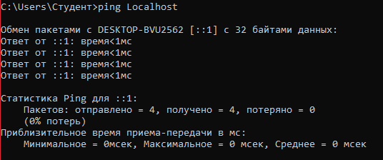

**9**



**10**

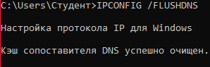

**Контрольные вопросы**

**1 Поясните, что может означать, если время TTL закончилось до получения ответа.**

Это означает, что отсутствует соединение к данному адресу отсутствует.

**2** **Как подтвердить наличие сетевого соединения?**

Проверить с помощью ping.

**3 Что показывает команда IPCONFIG /ALL?**

Всю информацию по сетевому соединению

**4 Что означает наличие IP адрес со значение 0.0.0.0.?**

DNS-сервер

**5 С помощью какой команды можно проверить то, что конфигурация IP адреса работает корректно, и что отсутствуют проблемы с стеком локального протокола TCP/IP?**

Команда ping

**6 Как производится опрос основного шлюза?**

Ping адрес шлюза

**7 Как производится опрос DNS сервера?**

Ping адрес DNS

**Заключение**

Я научился использовать команды командой строки для диагностики TCP/IP подключения.